**Уважаемые родители!**

**Вы хотите**, чтобы Ваши дети самостоятельно

и с Вашей помощью научились

• рассуждать;

• размышлять;

• искать ответы на проблемные и учебные вопросы:

- Почему мама пела мне колыбельные песни?

- Молодые мамы поют своим малышам колыбельные или современные песни?

- Под какие песни малыши быстрее успокаиваются и лучше засыпают?

- Какой должна быть музыка для колыбельной?

- Какие образы используют в колыбельной?

- кто сочиняет колыбельные?

*Тогда приглашаем*

*Вас и Ваших детей*

*принять участие в учебном проекте*

**«Колыбельная в моей жизни»**

Знания, умения и навыки, приобретенные детьми в ходе реализации проекта, позволят им расширить их кругозор, помогут в самопознании и самоопределении. А использование информационных технологий будет способствовать формированию их как личностей, обладающих качествами человека XXI века.



**Учебный проект *«Колыбельная***

***в моей жизни»***

***Учебный проект***

### Сроки работы над проектом

### 22. 02. 2010—22. 03. 2010

### Этапы проведения проекта

### • Организационный этап

### Выявления знаний и интересов детей по теме, осознание проблемы

### • Подготовительный этап

### Постановка и формулировка детьми проблемы, обсуждение и выбор путей её решения, разделение детей на группы по интересам, каждая из которых выбирает собственное направление работы.

### • Практический этап

### Сбор информации по выбранной темы, систематизация материала, подготовка и оформление результатов работы

### • Заключительный этап

### Защита проекта

### • Этап подведения итогов

### Подведение итогов, анализ проделанной работы, планирование на будущее

**Конечный продукт проекта:**

***Презентация для вас, уважаемые родители,*** **"Колыбельная в моей жизни".**

[](http://images.yandex.ru/search?p=71&ed=1&text=%D0%9A%D0%BE%D0%BB%D1%8B%D0%B1%D0%B5%D0%BB%D1%8C%D0%BD%D0%B0%D1%8F%20%D0%BF%D0%B5%D1%81%D0%BD%D1%8F%20&spsite=fake-006-3840393.ru&clid=46021&img_url=www.petrovka.ua/thumbs/84340----.jpg&rpt=simage)

***Хлеб насущный и колыбель стоят рядом.   
Хлеб питает тело человека,***

***а колыбель - душу****.*

Телефон: 8 (38453) 6 – 38— 09



***Пусть расцветёт ваше дерево решений***

Эл. почта: nbkom@mail.ru

Телефон: 8 (38453) 6 – 38— 09

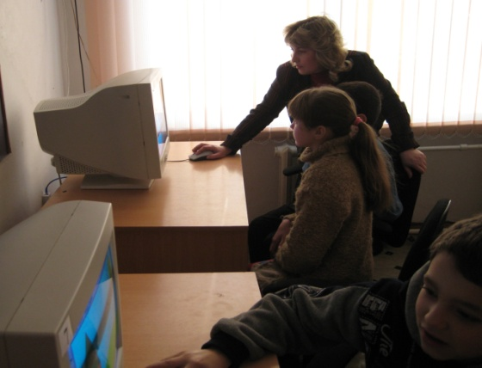[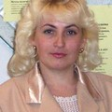](http://foto.mail.ru/mail/lenakapkanova/_myphoto)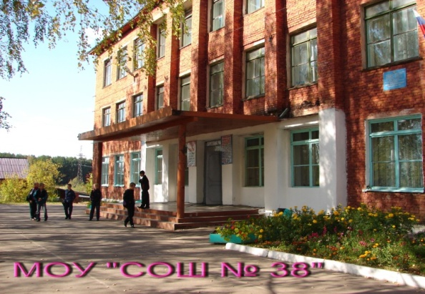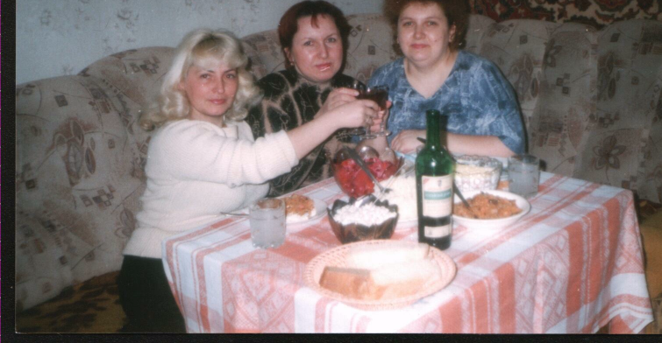

***Дети – будущее России!***

***Уважаемые родители, в ходе выполнения проекта***

***ваши дети***

**Смогут расширить**

**свой кругозор, научатся отстаивать свою точку зрения**

**Научатся критически**

**оценивать свою работу и работу других**

**Начнут формировать качества человека XXI века**

**Будут способны найти**

**интересующую информацию из печатных и электронных источников**

**Научатся работать в команде**



Муниципальное общеобразовательное учреждение «Основная общеобразовательная школа № 38»

Рабочий телефон: 8(38453)6-34-59

Эл. почта:lenakapkanova@mail.ru

**Научатся работать на компьютере в программе Power Point и создавать замечательные презентации**

**Будут сочинять и петь колыбельные песни, рисовать иллюстрации и составят сборник колыбельных песен**

учебный проект

***Эпиграф***

***"Песня матери - главная песня в мире;  
начало всех человеческих песен".***  
Расул Гамзатов

***Капканова***

***Елена Валерьевна,***

***учитель начальных классов,***

***I квалификационная категория***

Муниципальное общеобразовательное учреждение «Основная общеобразовательная школа № 38»

Г. Анжеро – Судженск,

Ул. Куйбышева, 48

